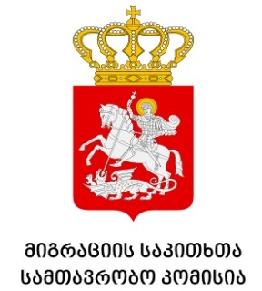 | მიგრაციის საკითხთა სამთავრობო კომისიის  № 26-ე სხდომა  თბილისი, 2020 წლის 5 ოქტომბერი  (იუსტიციის სამინისტრო, 1-ლი სართული, 1-ლი დარბაზი)
მსსკ-ს წევრი სახელმწიფო უწყებების მონაწილეობით

18:00–18:10 | სხდომის მონაწილეებისადმი მიმართვა / დღის წესრიგის გაცნობა.  თავმჯდომარე
18:10-18:30 | „მიგრაციის ევროპულ ქსელში“ (EMN) საქართველოს დამკვირვებლის სტატუსით მიღების მიზნით განსახორციელებლ შემდეგ ნაბიჯებზე შეთანხმება:  - დამკვირვებლის რანგში ქსელთან ურთიერთობის წარმართვის მიზნით მსსკ-სა და ქსელს შორის ე.წ სამუშაო პირობების განმსაზღვრელი ერთობლივი დოკუმენტის ტექსტზე შეთანხმება-მოწონება;  - ქსელში მსსკ-ის გაწევრების სურვილის გამომხატველი წერილის გაგზავნა მსსკ-ის თავმჯდომარის მხრიდან;  - ხელმოწერის დეტალები;  - ქსელთან თანამშრომლობის ფარგლებში უახლოესი საქმიანობა.  მსსკ-ის სამდივნო
18:30-18:40 | 2021-2030 წწ. მიგრაციის სტრატეგიის შემუშავებასთან დაკავშირებულიო მდგომარეობის შესახებ ინფორმაციის მოსმენა.  მსსკ-ის სამდივნო
18:40-18:50 | სხვა საკითხები.  მსსკ-ის წევრი უწყებები

